Sáng nay 26/4, Tập đoàn Vingroup - Công ty CP (mã chứng khoán: VIC) tổ chức Đại hội đồng cổ đông thường niên năm 2017.

Tại đại hội, ông Phạm Nhật Vượng, Chủ tịch HĐQT Tập đoàn Vingroup cho biết năm 2017 tập đoàn sẽ thực hiện "cuộc cách mạng về quản trị". Đầu tiên là hạt nhân hoá, lấy vai trò của cán bộ lãnh đạo và từng nhân viên làm trọng. Mỗi CNNV phải chịu trách nhiệm về hiệu quả công việc của mình. Hai là chuẩn hoá và ba là đơn giản hoá, để nâng cao hiệu quả quản trị.

"Sau khi thực hiện xong 3 định hướng trên, Tập đoàn sẽ tiến hành làm định hướng thứ tư là tự động hoá. Trong thời đại cuộc cách mạng công nghệ lần thứ 4, thì chúng ta phải hướng đến tự động hoá. Và thứ năm là chia sẻ hoá", Chủ tịch Vingroup nói.

Theo ông Vượng, với 5 định hướng về cải cách quản trị như vậy thì chi phí sẽ giảm đáng kể và hiệu quả sẽ cao hơn.

"Chi phí tăng lên là do chúng ta mở rộng hoạt động kinh doanh. Câu chuyện kiểm soát chi phí là rất lớn, rất quan trọng. Sau khi làm được 5 chuẩn hoá đó, tập đoàn sẽ tinh gọn bộ máy. Công tác tuyển dụng và quản lý sẽ đỡ vất vả khá nhiều", ông Phạm Nhật Vượng cho biết.

**PHƯƠNG PHÁP QUẢN TRỊ CỔ ĐIỂN**

***Quản Trị Công Việc và Tổ Chức***

Từ cuối thế kỷ 19 sang đầu thế kỷ 20, kỹ nghệ ngày càng phát triển, thị trường tiêu thụ lại chỉ gói ghém trong những miền hoặc quốc gia có nền kỹ nghệ cao. Sự thiếu cân bằng trong định luật cung cầu, và sự cách biệt về tài chánh giữa giai cấp giàu - nghèo đã gây nên những cuộc khủng hoảng trầm trọng, làm thay đổi hẳn bộ mặt tài chánh của thế giới, mà hậu quả trầm trọng nhất là cuộc Đại Khủng Hoảng Kinh Tế tại Hoa Kỳ vào năm 1929, sau đó là cả thế giới năm 1930. Sau biến cố này, các kinh tế gia nói chung và giới quản trị gia nói riêng, đã nỗ lực tìm kiếm những phương pháp lãnh đạo và quản trị đem lại hiệu năng cao mà không làm mất đi sự cân bằng cần thiết về kinh tế. Những nỗ lực đáng quí ấy đã bồi đắp và xây dựng các phương pháp quản trị thành khoa Quản Trị Học ngày nay.

Trước đó, những nỗ lực nguyên thủy được nhắm đến là phương pháp gia tăng năng suất của một cá nhân khi làm việc, và gia tăng năng suất với mức chi phí thấp nhất của một tổ chức, nơi công nhân làm việc. Phương pháp gia tăng năng suất ở mức chi phí thấp nhất này được coi là phương pháp quản trị cổ điển. Nói là cổ điển, nhưng ngày nay dù đã một thế kỷ trôi qua, phương pháp này vẫn còn được sử dụng trong bất cứ tổ chức xã hội nào, dù là công quyền hay tư nhân, thương mại hay dịch vụ, vụ lợi hay bất vụ lợi, vv…

Phương pháp quản trị cổ điển nhấn mạnh đến sự phân tích bản chất của công việc phải làm. Sau đó dùng nguyên tắc lý luận để thiết lập kế hoạch (plan), tổ chức (organize), và kiểm soát (control) công việc. Qua tiến trình thực nghiệm nhiều năm, phương pháp quản trị đã phát triển và được cải biến dần và được xem như một khoa quản trị học (scientific management). Vì quản trị mang tính khoa học nên những người làm công tác quản trị, để đạt hiệu năng, phải thu thập dữ kiện, phân tích dữ kiện và nghiên cứu những thành quả của công việc. Chính những dữ kiện và thành quả này là những viên gạch lót đường cho sự thành công và hiệu năng của những công việc kế tiếp. Trong khi phương pháp quản trị cổ điển tiếp tục phát triển, những nguyên lý về phương pháp này cũng được hình thành. Trước thời kỳ Đại Khủng Hoảng có các lý thuyết gia Frederick W. Taylor, Frank and Lilian Gilbreth, Henry L. Gantt, và Harrington Emerson. Sau thời Kỳ Đại Khủng Hoảng là các lý thuyết gia Henri Fayol, James D. Mooney, Alan C. Reiley, vv… Sự phối hợp của phương pháp quản trị thực nghiệm và giáo khoa này đã hình thành một khuôn mẫu mới về quản trị công việc và tổ chức, được xem là nếp suy nghĩ của thời đại lúc ấy về cung cách quản trị. Phương pháp quản trị cổ điển chú trọng đặc biệt đến “việc” hơn là “người”. Lý thuyết chủ yếu nhấn mạnh đến quản trị công việc (work) và quản trị tổ chức (organization).

**I.      QUẢN TRỊ CÔNG VIỆC (work)**

Trong các xí nghiệp thời đó, quản trị viên cấp I (ở những khâu nhỏ thuộc hạ tầng cơ sở) phải quan tâm đến những công việc thường ngày (routine) qua việc phối hợp giữa công việc và thời biểu lao động. Mỗi nhân công khi làm việc phải tuân thủ những nguyên tắc cũng như luật lệ được qui định để công việc đạt năng suất ấn định. Nguyên tắc và luật lệ là kết quả của sự phân tích về những đòi hỏi cần thiết của công việc trong tương quan với sức lao động và kỹ thuật sẵn có. Do đó, Phân tích công việc là một khả năng quan trọng có tính cách kỹ thuật mà mỗi quản trị viên phải có trước khi được thuê mướn.

**1.    Nguyên tắc quản trị công việc**

Vào những năm cuối thế kỷ 19, Frederick W. Taylor, Giám Thị Viên một khâu máy tiện của xí nghiệp Philadelphia Midvale Steel, trong nỗ lực nâng cao lượng và phẩm của sản phẩm, đã hình thành lý thuyết quản trị công việc của ông. Ông nghiên cứu cung cách làm việc của nhân công dưới quyền và đo lường thời gian mỗi công việc của họ. Sau đó qui định một phương pháp làm việc mới, với thời biểu do ông ấn định gọi là “một ngày làm việc công bằng” (a fair day’s work). Nỗ lực của Taylor được tóm lược trong 4 nguyên tắc sau đây:

a.     Đối với mỗi yếu tố trong công việc của một nhân công, hãy thiết lập một phương pháp có tính cách khoa học thay vì chỉ làm việc theo thói quen.

b.     Đối với mỗi nhân công, hãy cẩn thận chọn lựa, huấn luyện, tái huấn luyện và phát triển họ theo phương pháp và bài bản có tính cách khoa học.

c.      Kiểm soát nhân công để bảo đảm rằng tất cả mọi công việc được hoàn thành theo đúng những qui định đã được đề ra.

d.     Trong mỗi khâu, công việc và trách nhiệm được san sẻ công bằng giữa quản trị viên và nhân công dựa trên cấp bậc. Quản trị viên nắm giữ và hoàn thành những công việc đúng với công tác của mình.

Taylor là người tiên phong nghiên cứu phương pháp quản trị công việc một cách đúng đắn. Qua cách nghiên cứu và phương pháp làm việc của ông, những lý thuyết gia khác cũng nỗ lực nghiên cứu cho các kỹ nghệ khác và đã đem lại nhiều hiệu năng hơn cho các quản trị viên khi thi hành chức năng của mình là đơn giản hoá công việc.

**2.    Nguyên tắc đơn giản hoá công việc**

Vợ chồng Frank và Lilian Gilbreth đã phối hợp trong công trình nghiên cứu của mình và cống hiến khoa Quản Trị Học nguyên tắc đơn giản hoá công việc. Frank không phải là một kỹ sư được huấn luyện qua trường lớp nhưng là một người có tài năng. Công việc đầu đời của ông là một “thợ nề vịn”. Ông quan sát những thợ cả làm việc và nghĩ ra rằng có rất nhiều động tác thừa thãi làm hao tổn sức lực của họ khiến năng suất bị giảm thiểu: nghiêng mình, với tay, cúi xuống, múc hồ, vv… Nếu dùng phương pháp phối hợp và giảm thiểu động tác, người thợ nề chắc chắn sẽ tăng thêm số gạch xây trong một khoảng thời gian nhất định. Như vậy, tài nguyên (thời gian) sẽ giảm, trong khi hiệu năng (gạch xây) sẽ tăng.

Gilbreth trình bày vấn đề với chủ để tái huấn luyện các thợ nề trong công ty. Với phương pháp cắt giảm những động tác thừa thãi, năng suất của thợ đã tăng 200%. Các công ty xây dựng đã sử dụng phương pháp của Gilbreth trong việc dùng năng lực công nhân, đồng thời phối hợp với kỹ thuật hiện đại trong việc trộn hồ, dùng các bàn trụ cơ động nâng gạch và xi măng, vv… Công việc xây cất ngày nay đã tiến bộ và đạt hiệu năng tới mức tối đa.

Công trình của Gilbeth rất tương đồng với nguyên tắc của Taylor ở trên, cả hai đã tìm ra cách tốt nhất để thực hiện một công việc.

**3.    Nguyên tắc hiệu năng**

Năm 1910, cả nước Mỹ rúng động khi Harrington Emerson đối chất trước Ủy Ban Thương Mại Liên Bang (Insterstate Commerce Commission) rằng việc thiết lập đường rầy xe lửa có thể giảm bớt mỗi ngày một triệu đô la nếu sử dụng phương pháp của Khoa Quản Trị học. Con số $1 triệu đô-la là một con số vĩ đại vào năm 1910. Ai cũng cho rằng Emerson mạnh miệng nói càn, nhưng ông lý luận một cách rất khoa học về nguyên tắc hiệu năng của ông và ông đã chinh phục được toàn bộ người nghe ông lý chứng.

Tư tưởng của Emerson được gói ghém trong một chuỗi nguyên lý về cách sử dụng tài nguyên một cách hiệu quả. Những nguyên lý này đòi hỏi các quản trị viên phải

1) sử dụng những dữ kiện một cách khách quan và khoa học.

2) xác định một cách rõ ràng mục tiêu của những đối tượng đầu tư.

3) liên kết những phần việc rời rạc vào công việc chính để việc quản trị được thống nhất.

4) xác định những nguyên tắc và phương pháp chung để làm việc.

5) ban thưởng cho những người làm việc tốt và hoàn thành công tác theo dự định.

Đóng góp của Emerson đã được sử dụng và sau này đã phát triển xa hơn nguyên tắc hiệu năng của ông, khi Khoa Quản Trị học khai triển, và sử dụng như một trách nhiệm mẫu mực, mà một quản trị viên cần có để quản trị công việc. Theo phương pháp quản trị cổ điển, ban quản trị một tổ chức có trách nhiệm:

a.     Lập kế hoạch (plan) để thấy trước phẩm cũng như lượng của sản phẩm cho mỗi công việc.

b.     Tổ chức (organize) công việc một cách hợp lý qua việc xác định những phương cách hữu hiệu và cách thế hoàn thành mỗi công việc.

c.      Kiểm soát công việc bằng cách

1) chọn lựa và huấn luyện những ứng viên có khả năng thích hợp.

2) quan sát tổng quát thành quả của những công việc hiện tại.

3) Kiểm tra phẩm và lượng của sản phẩm và đem so sánh với con số dự định.

**II.  QUẢN TRỊ TỔ CHỨC (organization)**

**1.    Nguyên tắc quản trị**

Những lý thuyết gia tiên khởi thường thao thức tìm kiếm định nghĩa cho những nguyên tắc quản trị. Người đứng đầu trong nhóm này là một người Pháp tên Henri Fayol. Ông là một Quản Trị Gia của một công ty than đá có tầm vóc. Ông không tìm kiếm những nguyên tắc quản trị như các đồng nghiệp khác, nhưng những đường lối suy tư về phương pháp quản trị. Từ đó, ông kết luận rằng quản trị không chỉ là một khoa học nhưng còn là một nghệ thuật, bởi lẽ, có rất nhiều nguyên lý, nhưng nguyên lý chỉ có giá trị khi người sử dụng nguyên lý biết áp dụng chúng vào kinh nghiệm của riêng mình. Ước vọng của Fayol đã nâng cấp những nguyên lý quản trị lên hàng thực nghiệm, qua việc cung cấp một hệ thống phân tích. Hệ thống này bao gồm cả định nghĩa về chức năng của quản trị viên, và những nguyên lý quản trị một tổ chức. Chức năng của quản trị viên được Fayol gói ghém trong 5 điều mà ông coi là cốt lõi:

a.     Kế hoạch: Quản trị viên cần biết tiên đoán những biến cố trong tương lai có ảnh hưởng đến tổ chức của mình, dù là thuận lợi hay bất lợi. Dựa vào đó, quản trị viên thiết lập một kế hoạch phù hợp để thích ứng với những biến cố đó.

b.     Tổ chức: còn gọi là phối trí, là khả năng phối hợp giữa nhân sự, máy móc và tài nguyên để hoàn thành kế hoạch đã định.

c.      Chỉ huy: Để thành công, trước hết và quan trọng nhất, quản trị viên phải là một mẫu gương tốt, và biết rõ về cộng tác viên hoặc nhân viên của mình. Quản trị viên phải biết khi nào cần ra lệnh (direct) và lúc nào cần đối thoại (two-way communication) với cộng sự viên hoặc nhân viên. Hơn nữa, quản trị viên cần biết liên tục thẩm định tình trạng của tổ chức và nhân viên. Họ dám can đảm tái phối trí cấu trúc của tổ chức nếu họ thấy cấu trúc hiện tại thiếu hiệu năng, hoặc khai trừ nhân viên, nếu nhân viên không đủ khả năng hoặc không đạt năng suất.

d.     Phối hợp: Quản trị viên cần biết nắm vững những hoạt động có sức hấp dẫn các nhân viên trong tổ chức, dùng những hoạt động này để hướng họ tới mục tiêu chung của tổ chức.

e.     Kiểm soát: để bảo đảm các hoạt động gắn liền với kế hoạch.

**2.    Nguyên tắc tổ chức (organization)**

Năm 1947, James D. Mooney và Alan C. Reiley, bổ sung và cập nhật cuốn sách họ viết năm 1931 với nhan đề là “Onward Industry”, và đồi tên lại thành “The Principles of Organization”. Cuốn sách đã này trở nên một phần sinh động trong phương pháp quản trị cổ điển. “The Principles of Organization – Các Nguyên Tắc Tổ Chức” bổ sung nguyên tắc quản trị của Fayol và thêm vào các định hướng mới rất có giá trị trong khoa Lãnh Đạo và Quản Trị hiện hành.

Mooney chủ trương rằng quản trị vừa là một kỹ thuật, và vừa là nghệ thuật để chỉ huy và để gợi hứng người khác. Định luật tự nhiên về quản trị đã hiện hữu từ khi con người biết kết đoàn, ông chỉ làm công việc tìm tòi và xếp đặt chúng theo phương pháp lý luận. Những nguyên tắc tổ chức theo Mooney là:

a.     Phối hợp: Là công tác chính của một tổ chức. Khi các tổ chức được chuyên môn hoá thì mục tiêu của họ phải đạt cho được là chuyên môn hoá mọi nhân viên và ban ngành trong tổ chức của mình.

b.     Quyền hành: Việc đầu tiên và thiết yếu của quyền hành là mỗi công việc quản trị phải được định nghĩa một cách rõ ràng dựa trên bổn phận và trách nhiệm của quản trị viên. Chức năng của mỗi quản trị viên xác định quyền hành của họ. Quyền hành được ban phát theo quan hệ hàng dọc.

c.      Lãnh đạo: Đây là một tư tưởng rất tiến bộ ở thời điểm của Mooney. Sau này, khoa Lãnh Đạo và Quản Trị đã khai triển và tận dụng như chìa khóa thành công trong mọi công tác quản trị. Mooney chủ trương rằng quyền hành phải được phân phối và ủy thác cho người dưới quyền để công việc được giải quyết tốt đẹp phù hợp với thời gian tính.

d.     Chuyên môn: Ở bất kỳ một tổ chức nào, như Fayol, Taylor, và nhiều lý thuyết gia khác đã quan sát và chứng thực, chuyên môn hoá nhân viên luôn là một nhu cầu cần thiết cho tất cả mọi công việc khác nhau và ở thời điểm khác nhau.

Những nguyên lý của khoa Quản Trị cổ điển này, tuy không hoàn toàn phù hợp và đem lại những kết quả thực tiễn cho xã hội hôm nay, nhưng đã là những viên gạch lót đường rất chắc chắn, để khoa Lãnh Đạo và Quản Trị ngày nay khai triển và hoàn hảo hóa. Mỗi lý thuyết gia nhìn vấn đề theo một chiều kích riêng biệt, tùy vào công việc họ làm, và tổ chức họ phục vụ. Thực ra, ở vào đầu thế kỷ 20, thời điểm mà kỹ nghệ thông tin còn sơ sài, thì việc nhận ra một mảng mầu trong bức tranh vĩ đại là một điều rất khó. Nhìn sâu vào cách dung hoà của màu sắc để thấy góc cạnh của bức tranh hài hòa và rực rỡ lại càng khó hơn. Dù sao, sự đóng góp của các lý thuyết gia cổ điển cũng rất đáng quí. Chính họ đã nhận ra giá trị của hoạch định (planning), tổ chức (organizing), kiểm soát (controlling), và lãnh đạo (Leading). Tất cả bốn chức năng này đã trở nên những chức năng chủ yếu của khoa Lãnh Đạo và Quản Trị (Leadership and Management) hiện hành và góp phần không nhỏ trong việc huấn luyện nhiều nhân tài trong ngành quản trị trong suốt nhiều thập niên qua.

**Lý thuyết quản trị cổ điển**

Trường phái cổ điển bao gồm một số tác giả với những nghiên cứu về quan trị kinh doanh, dưới đây là một số tác giả điển hình và những tư tưởng chủ yếu của họ.

**Lý thuyết quản trị khoa học**

***Frederich Taylor***(1856 – 1915):  Taylor xuất thân là một công nhân và trở thành kỹ sư trải qua quá trình ban ngày đi làm, ban đêm đi học hàm thụ đại học. Trong quá trình làm việc trong nhà máy luyện cán thép, Taylor đã có nhiều cơ hội quan sát và thực hành lý thuyết quản trị trong nhà máy. Ông là tác giả với những nghiên cứu và lý thuyết quản trị  khá nổi tiếng trong thời gian từ 1890 đến 1930.

*Những nguyên tắc cơ bản* trong lý thuyết quản trị của Taylor là:

* Xây dựng các phương pháp khoa học để thực hiện công việc, nhiệm vụ của từng công nhân
* Lựa chọn công nhân một cách khoa học và huấn luyện họ phương pháp khoa học để thực hiện công việc
* Tổ chức giáo dục và giám sát công nhân để đảm bảo họ thực hiện theo đúng phương pháp
* Xây dựng và củng cố quan hệ giữa người lao động và nhà quản trị

*Biện pháp thực hiện*: Để thực hiện những nguyên tắc của mình, Taylor đã tiến hành:

* Nghiên cứu các loại thời gian làm việc của công nhân theo từng công việc.
* Phân chia công việc của từng công nhân thành những công việc bộ phận nhỏ để cải tiến và tối ưu hóa.
* Xây dựng hệ thống khuyến khích người lao động làm việc, thực hiện trả công theo lao động.

Những kết quả qua áp dụng lý thuyết của Taylor là năng suất lao động tăng lên rất nhanh và khối lượng sản phẩm tăng nhiều. Tuy nhiên, lý thuyết của Taylor nghiêng về “kỹ thuật hóa, máy móc hóa” con người, sức lao động bị khai thác kiệt quệ làm cho công nhân đấu tranh chống lại các chính sách về quản trị.

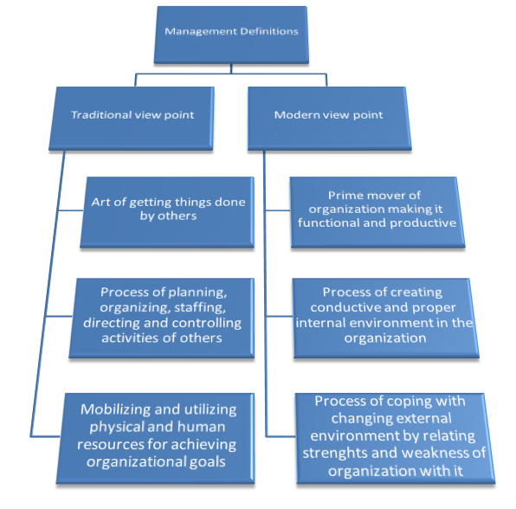

***Herny L. Gantt*:** Là kỹ sư chuyên về hệ thống kiểm soát trong nhà máy. Trên cơ sở các lý thuyết quan trị của Taylor, Gantt đã phát triển và đưa ra lý thuyết của mình, trong đó chủ yếu tập trung vào mở rộng hệ thống khuyến khích vật chất cho người lao động với các biện pháp như :

* Khuyến khích công nhân sau một ngày làm việc nếu họ làm việc tốt.
* Khuyến khích cho đốc công, quản đốc dựa vào kết quả làm việc của công nhân dưới sự giám sát trực tiếp của họ nhằm động viên họ trong công việc quản trị.

Biện pháp này đã khuyến khích các đốc công quản trị  tốt hơn. Cũng trên cơ sở này, các phương pháp quản trị tiến độ thực hiện mới được đưa vào trong quản trị như phương pháp đường găng (CPM -Critical Path Method) và phương pháp sơ đồ mạng lưới (PERT – Program Evaluation and Revie Technique). Trong lý thuyết này, khía cạnh lợi ích được chú ý nhiều hơn.

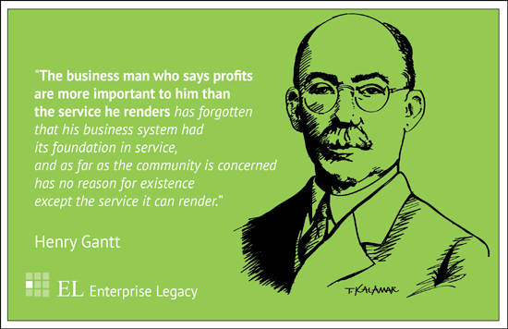

**Frank B (1868 – 1924) và Liliant M. Gibreth (1878 -1972).**

Hai tác giả này đã nghiên cứu rất chi tiết quá trình thực hiện và quan hệ giữa các thao tác, động tác và cử động  với một mức độ căng thẳng và mệt mỏi nhất định của công nhân trong quá trình làm việc, từ đó đưa ra phương pháp thực hành tối ưu nhằm tăng năng suất lao động, giảm sự mệt mỏi của công nhân.

Các phương pháp thuộc trường phái này đã có những đóng góp có giá trị cho sự phát triển của tư tưởng quản trị, phát triển kỹ năng quản trị qua phân công, chuyên môn hóa quá trình lao động, đồng thời là những người đầu tiên nêu lên tầm quan trọng của việc tuyển chọn và huấn luyện nhân viên, dùng đãi ngộ để tăng năng suất lao động. Tuy nhiên, các tác giả đã phát triển một phương pháp quản trị mang tính khoa học hóa một cách thuần túy như “máy móc hóa con người”, gắn chặt con người vào một dây chuyền công nghệ để quản trị và tăng năng suất lao động.

**Lý thuyết quản trị hành chính**

Trường phái quản trị hành chính đã phát triển những nguyên tắc quản trị chung cho cả tổ chức, tiêu biểu cho trường phái này có các tác giả với các công trình nghiên cứu và lý thuyết như sau:

***Henry Fayol*** (1841 – 1925): Quan điểm của Fayol là tập trung vào xây dựng một tổ chức tổng thể để quản trị quá trình làm việc. Ông cho rằng, năng suất lao động của con người làm việc chung trong một tập thể tùy thuộc vào sự sắp xếp, tổ chức của nhà quản trị. Để có thể làm tốt việc sắp xếp, tổ chức doanh nghiệp, Fayol đã đưa ra và yêu cầu các nhà quản trị nên áp dụng 14 nguyên tắc trong lý thuyết quản trị:

* Phân công lao động trong quá trình làm việc một cách chặt chẽ
* Phải xác định rõ mối quan hệ quyền hành và trách nhiệm.
* Phải xây dựng và áp dụng chế độ kỷ luật nghiêm ngặt trong quá trình làm việc         .
* Thống nhất trong các mệnh lệnh điều khiển, chỉ huy
* Lãnh đạo tập trung
* Lợi ích cá nhân phải gắn liền và phục vụ cho lợi ích của tập thể , lợi ích chung.
* Xây dựng chế độ trả công một cách xứng đáng theo kết quả lao động
* Quản trị thống nhất
* Phân quyền và định rõ cơ cấu quản trị trong tổ chức
* Trật tự
* Công bằng: tạo quan hệ bình đẳng trong công việc
* Công việc của mỗi người phải được ổn định trong tổ chức
* Khuyến khích sự sáng tạo trong quá trình làm việc
* Khuyến khích phát triển các giá trị chung trong quá trình làm việc của một tổ chức .

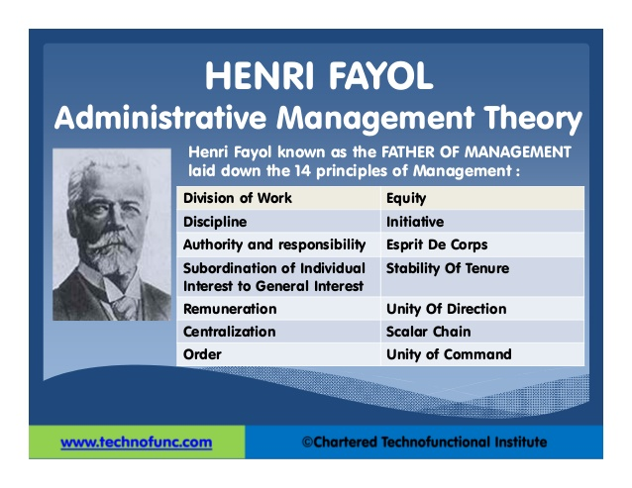

***Max Weber***(1864 –  1920): Nhà xã hội học người Đức, tác giả đã phát triển một tổ chức quan liêu bàn giấy. Khái niệm quan liêu bàn giấy được định nghĩa: là hệ thổng chức vụ và nhiệm vụ được xác định rõ ràng, phân công phân nhiệm chính xác, hệ thống quyền hành có tôn ti trật tự. Theo Weber, hệ thống tổ chức kinh doanh phải được:

* Xây dựng một cơ cấu tổ chức chặt chẽ.
* Định rõ các quy định, các luật lệ, chính sách trong hoạt động quản trị.
* Định rõ quyền lực và thừa hành trong quản trị.

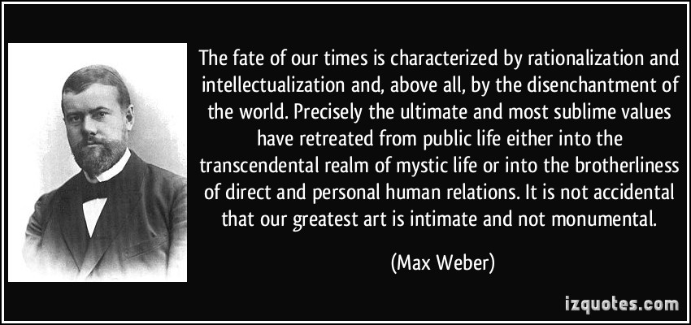

***Chester Barnard*** (1886 – 1961): Tác giả cho rằng một tổ chức là một hệ thống hợp pháp của nhiều người với ba yếu tố cơ bản:

* Sự sẵn sàng hợp tác.
* Có mục tiêu chung.
* Có sự thông đạt.

Nếu thiếu một trong ba yếu tố đó tổ chức sẽ tan vỡ. Cũng như Weber, ông nhấn mạnh yếu tố quyền hành trong tổ chức, nhưng ông cho rằng nguồn gốc quyền hành không xuất phát từ người ra lệnh, mà xuất phát từ sự chấp nhận của cấp dưới. Điều đó chỉ có được khi với bốn điều kiện như sau:

* Cấp dưới hiểu rõ mệnh lệnh
* Nội dung ra lệnh phải phù hợp với mục tiêu của tổ chức
* Nội dung ra lệnh phải phù hợp với lợi ích cá nhân của cấp dưới
* Cấp dưới có khả năng thực hiện mệnh lệnh đó.

     * Trường phái quản trị hành chính chủ trương rằng năng suất lao động sẽ đạt cao trong một tổ chức được sắp đặt hợp lý, đóng góp trong lý luận cũng như trong thực hành quản trị: những nguyên tắc quản trị, các hình thức tổ chức, quyền lực và sự ủy quyền….